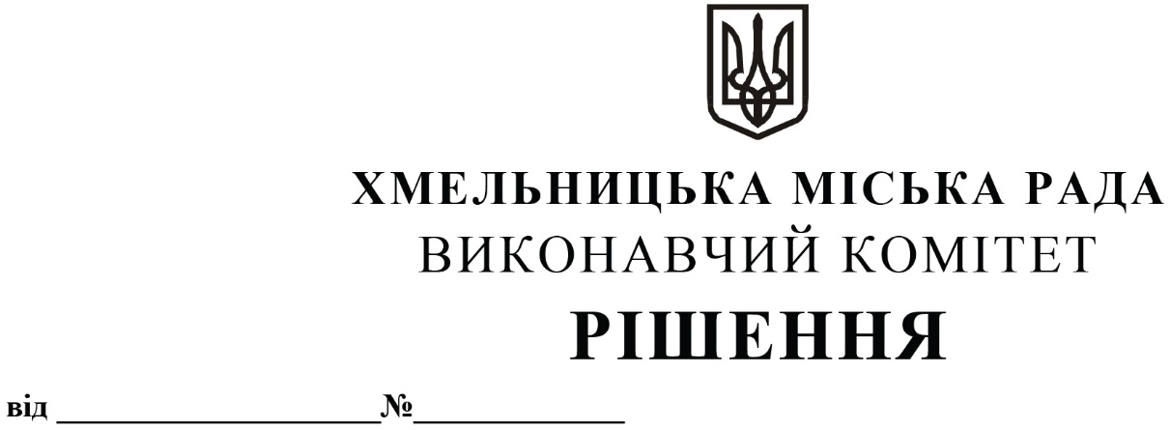

Про розгляд заяви Федоровича Олександра Йосиповича про перегляд постанови адміністративної комісії при виконавчому комітеті Хмельницької міської ради

Адміністративною комісією при виконавчому комітеті Хмельницької міської ради притягнуто Федоровича Олександра Йосиповича до адміністративної відповідальності за ст. 152 Кодексу України про адміністративні правопорушення та винесено постанову від 20.12.2022р. № 27-МД про накладення на нього санкції у вигляді штрафу у розмірі 1360,00 грн. Суть справи полягає у тому, що 24.11.2022р. о 11 год 45 хв на вулиці Чорновола, 56 у місті Хмельницькому виявлено зберігання товару та тари на міській території (тротуар), що є порушенням вимог пункту 3.3.1. Правил благоустрою Хмельницької міської територіальної громади та складено протокол про адміністративне правопорушення.
Федорович О.Й. звернувся до виконавчого комітету Хмельницької міської ради із заявою про скасування вищевказаної постанови.
За підсумками вивчення матеріалів справи з’ясовано, що представниками ХМКП «Муніципальна дружина» було виявлено зберігання товару та тари на міській території (тротуар) на вулиці Чорновола, 56 у місті Хмельницькому, встановлено особу та складено протокол про адміністративне правопорушення і направлено його із доданим фото на розгляд адміністративної комісії при виконавчому комітеті Хмельницької міської ради для прийняття рішення. Федорович О.Й. був присутній на засіданні адміністративної комісії та заперечував проти формулювання суті правопорушення, аргументи, викладені в заяві, не спростовують факту порушення.
Враховуючи вищевикладене, керуючись Законами України «Про місцеве самоврядування в Україні», «Про благоустрій населених пунктів», ст. ст. 152, 287, 288, 293 Кодексу України про адміністративні правопорушення, Правилами благоустрою Хмельницької міської територіальної громади, виконавчий комітет міської ради

ВИРІШИВ:

1. Залишити постанову адміністративної комісії при виконавчому комітеті Хмельницької міської ради від 20.12.2022р. № 27-МД без змін, а заяву Федоровича Олександра Йосиповича без задоволення.
2. Контроль за виконанням рішення покласти на секретаря міської ради В. Діденка.

Міський голова Олександр СИМЧИШИН

